2014年10月高等教育自学考试全国统一命题考试
电工技术基础试卷
(课程代码02232)
本试卷共6页，满分100分。考试时间150分钟。
1．本卷所有试题必须在答题卡上作答。答在试卷上无效。试卷空白处和背面均可作草稿纸.
3．第二部分为非选择题。必须注明大、小题号，使用0．5毫米黑色字迹签字笔作答.[[微信公众号：ikaoti]
一、单项选择题(本大题共l5小题。每小题2分，共30分)
在每小题列出的四个备选项中只有一个是符合题目要求的。请将其选出并将“答题卡”
的相应代码涂黑。未涂、错涂或多涂均无分.
- 用支路电流法求解题l图所示电路时，应列写独立的完备的方程数是
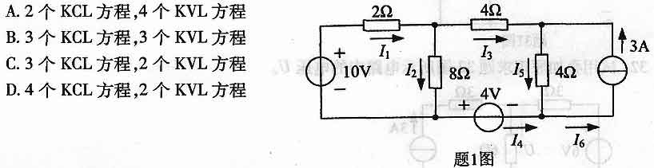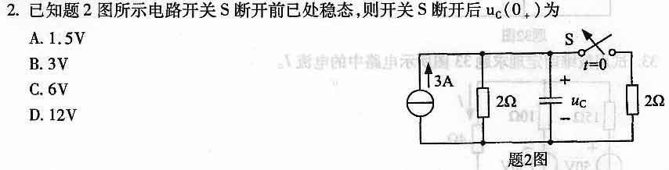
3．当一阶电路储能元件的初始储能不为零，且换路后的电源激励也不为零时，电路的响应称为一阶电路的
A.全响应
B.稳态响应
C.零输入响应
D.零状态响应
4．某交流用电器的额定电压为220V，额定频率为50Hz，为保证用电器正常工作需要施加的电压是
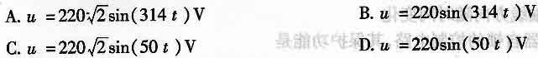5．在RLC串联的正弦交流电路中，视在功率S、有功功率P和无功功率Q之间的关系为
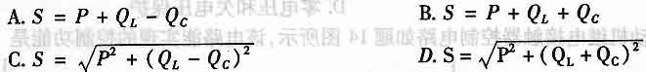6．铁磁材料在磁化过程中，外加磁场强度H不断增加而磁感应强度B几乎不变的性质称为
A.磁饱和性
B.磁滞性
C.高导磁性
D.剩磁性
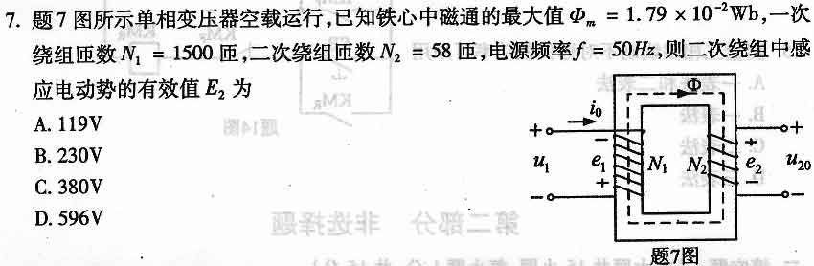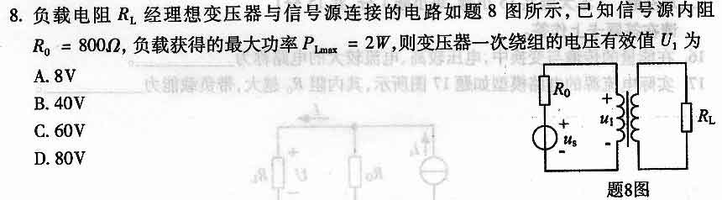9．三相电力变压器Yyn联结，已知一次绕组的额定电压，变比K=25，二次绕组的额定电流，则三相电力变压器的额定容量约为
A.250kVA
B.86kVA
C.50KVA
D.29kVA
10．当电网电压下降l0％时，在恒转矩负载下运行的三相异步电动机，稳定后的状态是
A.转速下降，电流增大
B.转速下降，电流减小
C.转速上升，电流增大
D.转速上升，电流减小
11．一台三相异步电动机的型号为Yl32M-4，则该电动机的磁极对数p为
A.1
B.2
C.3
D.4
12．单相异步电动机定子绕组通人交流电后，随电流变化会产生磁场，这种磁场的特点是
A.大小和轴线方向均随时间变化
B.大小和轴线方向均不变
C.大小随时间变化，轴线方向不变
D.大小不变，轴线方向随时间变化
13．具有交流接触器自锁的控制电路，其保护功能是
A.短路保护
B.过载保护
C.雷电保护
D.零电压和欠电压保护
14．三相异步电动机继电接触器控制电路如题14图所示，该电路能实现的控制功能是
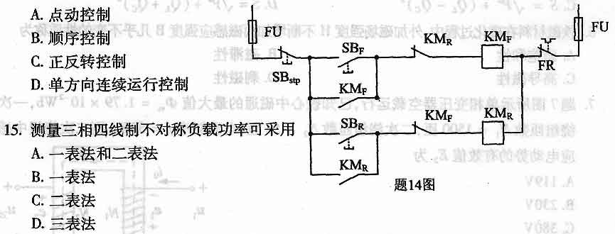
二、填空题(本大题共l5小题，每小题l分，共15分)
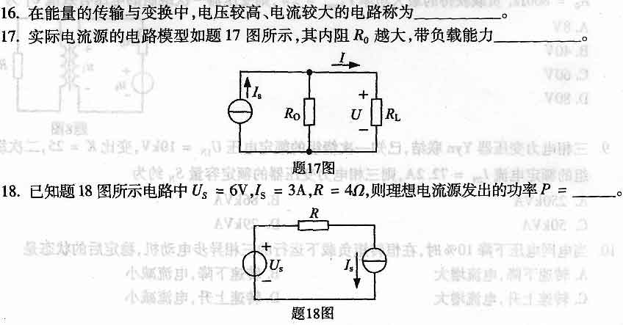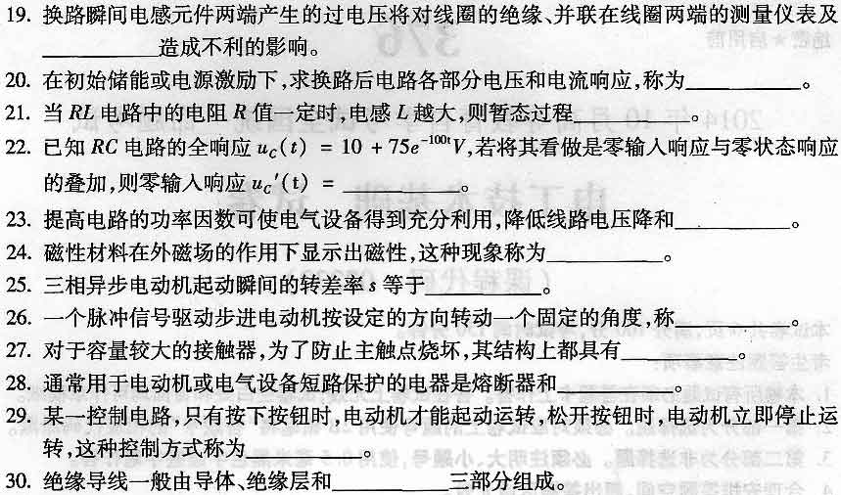三、计算题(本大题共9小题，每小题5分。共45分)
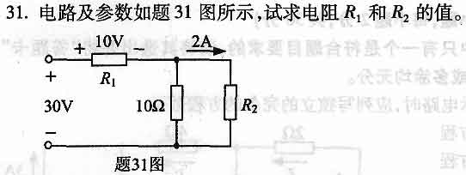32．试用叠加原理求题32图所示电路中的电压U。
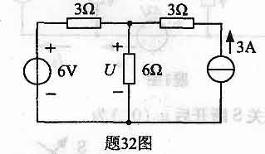
33．试用戴维南定理求题33图所示电路中的电流I。
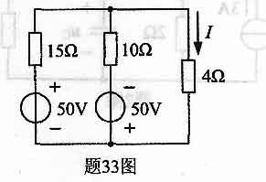
34．已知题34图所示电路原已处于稳态，t=0时开关S断开，试用三要素法求t≥0时的。
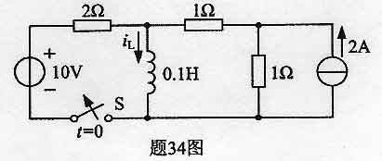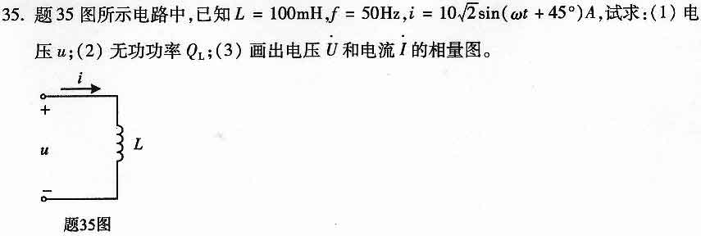
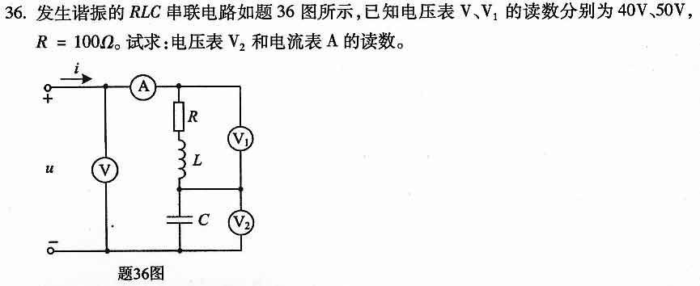
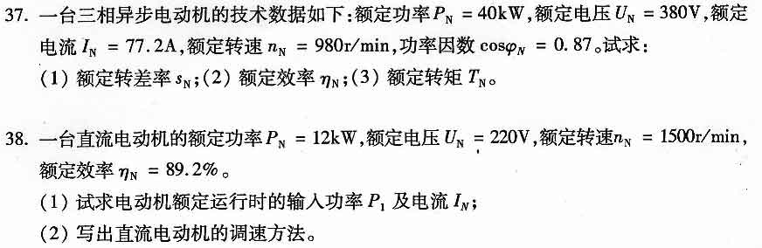
39．三相异步电动机的控制电路如题39图所示。
(1)说明电路的控制功能；
(2)说明动断触点的作用；
(3)改进控制电路，使其具有机械互锁功能。
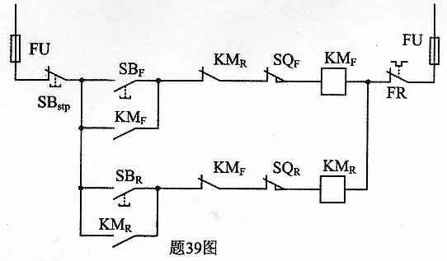
四、综合题(本大题共l小题。共l0分)
